Resolución del Pleno del Instituto de Transparencia, Acceso a la Información Pública y Protección de Datos Personales del Estado de México y Municipios, con domicilio en Metepec, Estado de México; de fecha cinco (05) de febrero de dos mil veintiséis.

VISTO el expediente electrónico formado con motivo del Recurso de Revisión 11213/INFOEM/IP/RR/2025, promovido por XXXX, a través del Sistema de Acceso a la Información Mexiquense (SAIMEX), a quien en lo sucesivo se le identificará como EL RECURRENTE, en contra de la respuesta del Ayuntamiento de San José del Rincón, en adelante EL SUJETO OBLIGADO, se procede a dictar la presente resolución, con base en los siguientes:

A N T E C E D E N T E S

- El veinte de agosto de dos mil veinticinco, se presentó ante el SUJETO OBLIGADO vía SAIMEX, la solicitud de información pública registrada bajo el folio 00184/JOSERIN/IP/2025:

“Solicito saber con que recurso se hizo el bacheo de la carretera villa victoria el oro que publicaron en sus redes el 8 de agosto de este año, cuánto costó, en donde se compraron los materiales, que cantidad de materiales se ocupó, en que tiempo se hizo y cuántos metros cuadrados fueron bacheados. También que me digan si se continuará con el bacheo de otras calles y cuáles serán estás.”(Sic).

- Modalidad de entrega: Vía SAIMEX.

- De lo anterior, en fecha doce de septiembre de dos mil veinticinco, el SUJETO OBLIGADO notificó su respuesta a las solicitudes de información, mediante dos archivos electrónicos, en los que medularmente se señala lo siguiente:
00184-JOSERIN-IP-2025.pdf: Donde el Tesorero Municipal informa que se realizó BACHEO CON CONCRETO HIDRAULICO EN CARRETERA VILLA VICTORIA-EL ORO, PROVEEDOR JORGE RIEGO FABIÁN DOMICILIO FISCAL: CARRETERA SIN NOMBRE, MINITA DEL CEDRO, SAN JOSÉ DEL RINCÓN, C.P. 50678 REALIZADO CON RECURSOS PROPIOS, COSTOS: ARENA 12 M3 $ 6,479.31, GRAVA 13 M3 $ 6,723.57, CEMENTO 50 BULTOS
$ 12,500.00 POR UN TOTAL $ 25,702.88

184.pdf
I. La Dirección de Obras Públicas y Desarrollo Urbano, realizo el Proceso que establece el Artículo 96 Bis. Fracción I, II, III y V de la Ley Orgánica Municipal. (Planeación, Programación, Cuantificación y Proyección).
II. Lo anterior se gestiona la suficiencia presupuesta! y en apego y cumplimiento de lo que se emiten los Lineamientos de los Fondos de Participaciones Federales para este ejercicio fiscal 2025 y se atiende la siguiente obra y/o acción.
III. Se informa que en relación a los trámites administrativos de la obra de Bacheo en diferentes vialidades en el Municipio de San José del Rincón, la obra se realiza con el programa de (Reparaciones y Mantenimiento) y recursos de Participaciones Federales, como un mantenimiento en diferentes vialidades del municipio para este ejercicio fiscal 2025.
IV. Los trámites que realiza la Dirección de Obras Publicas y Desarrollo Urbano, es en cumplimiento a los Lineamientos y la Normatividad vigente.
V. Las vialidades y comunidades atendidas son las siguientes;
a. San José del Rincón Centro.
b. Estación La Trinidad.
c. Santa Cruz del Rincón.
d. San Onofi-e.
e. San Francisco de La Loma.
f. Guadalupe Buenavista.

- El treinta de septiembre de dos mil veinticinco, el RECURRENTE se interpuso recurso de revisión, señalando:

- ACTO IMPUGNADO:
“Respuesta a la solicitud de información 00184/JOSERIN/IP/2025” (Sic)

- RAZONES O MOTIVOS DE INCONFORMIDAD:
“Solicité lo siguiente 1) con que recurso se hizo el bacheo de la carretera villa victoria el oro que publicaron en sus redes el 8 de agosto de este año, 2) cuánto costó, 3) en donde se compraron los materiales, 4) que cantidad de materiales se ocupó, 5) en que tiempo se hizo 6) cuántos metros cuadrados fueron bacheados. 7) También que me digan si se continuará con el bacheo de otras calles y cuáles serán estás. Únicamente el ayuntamiento dio respuesta a los puntos 1, 2, 3, 4 Para los puntos 5, 6 y 7 no se dio ninguna respuesta. Por lo que su respuesta está incompleta” (Sic)

- Consecutivamente, con fundamento en lo dispuesto por el artículo 185 fracción I de la Ley de Transparencia y Acceso a la Información Pública del Estado de México y Municipios, el recurso de referencia, fue turnado a la Comisionada María del Rosario Mejía Ayala, para su análisis.

- La Comisionada ponente, con fundamento en lo dispuesto por el artículo 185 fracción II de la ley de la materia, a través de acuerdo de admisión notificado en fecha dos de octubre de dos mil veinticinco, puso a disposición de las partes el expediente electrónico vía Sistema de Acceso a la Información Mexiquense SAIMEX a efecto de que en un plazo máximo de siete días manifestara lo que a su derecho conviniera, ofreciera pruebas y alegatos según correspondiera a los casos concretos, de esta forma para que el SUJETO OBLIGADO presentará el Informe Justificado procedente.

- El SUJETO OBLIGADO omitió rendir el informe justificado correspondiente, por su parte, el RECURRENTE no realizó manifestaciones que a su derecho convinieran y asistieran.

- En fecha veintisiete de enero de dos mil veintiséis, se acordó ampliar el término para resolver el presente asunto.

- Por ello, es menester precisar que, si bien se ha excedido el plazo para resolver el presente medio de impugnación, de conformidad con la ley de la materia, dicha dilación es de carácter excepcional y se encuentra justificada en los elementos para medir la razonabilidad del plazo de resolución de asuntos conforme a los parámetros establecidos por diversos órganos jurisdiccionales federales, aplicables también en procedimientos análogos, como el que nos ocupa.

- Seguidamente, en fecha veintiocho de enero de dos mil veintiséis, la Comisionada Ponente dictó el cierre del periodo de instrucción; por lo que en virtud de que el expediente electrónico ha sido debidamente substanciado y no existe diligencia pendiente de desahogo, se procede a emitir la presente resolución que conforme a Derecho corresponda y

C O N S I D E R A N D O

PRIMERO. De la competencia
- Este Instituto de Transparencia, Acceso a la Información Pública y Protección de Datos Personales del Estado de México y Municipios, es competente para conocer y resolver del presente recurso de conformidad con el artículo: 6, apartado A, fracción IV de la Constitución Política de los Estados Unidos Mexicanos; 5, párrafos trigésimo segundo, trigésimo tercero y trigésimo cuarto, fracciones IV y V, de la Constitución Política del Estado Libre y Soberano de México; artículos 1, 2 fracción II, 13, 29, 36 fracciones I y II, 176, 178, 179, 181 párrafo tercero y 185 de la Ley de Transparencia y Acceso a la Información Pública del Estado de México y Municipios; y 7, 9 fracciones I y XXIV, y 11 del Reglamento Interior del Instituto de Transparencia, Acceso a la Información Pública y Protección de Datos Personales del Estado de México y Municipios.

SEGUNDO. De la oportunidad y procedencia.
- Los medios de impugnación fueron presentados a través del SAIMEX, en el formato previamente aprobado para tal efecto y dentro del plazo legal de quince días hábiles otorgados; para el caso en particular es de señalar que el SUJETO OBLIGADO entregó su respuesta el doce de septiembre al seis de octubre de dos mil veinticinco, de tal forma que el plazo para interponer el recurso de revisión transcurrió del día quince de al veintitrés de septiembre de dos mil veinticinco; en consecuencia, el ahora RECURRENTE presentó su inconformidad el día treinta de septiembre de dos mil veinticinco; es decir dentro del lapso legalmente establecido para tal efecto.

- Asimismo, los escritos contienen las formalidades previstas por el artículo 180 último párrafo de la Ley de la materia actual, por lo que es procedente que este Instituto de Transparencia, Acceso a la Información Pública y Protección de Datos Personales del Estado de México y Municipios, conozca y resuelva el presente recurso.

TERCERO. Del planteamiento de la Litis.
- De las constancias en el expediente al rubro indicado, se desprende que el particular solicitó la información que a continuación se desagrega:
De el bacheo realizado en la carretera Villa Victoria – El Oro publicado en las redes sociales:
1. Recurso utilizado
2. Proveedor de los materiales utilizados
3. cantidad de materiales utilizados
4. Tiempo en que se realizó la obra
5. Metros cuadrados que fueron bacheados
6. Continuará el bacheo en otras calles
7. De continuar el bacheo señalar en que calles se realizará

- En respuesta, el SUJETO OBLIGADO por medio del Titular de la Unidad de Transparencia, entregó dos archivos electrónicos en formato pdf cuyo contenido ha sido desglosado en el punto dos de la presente resolución.

- En dichas condiciones, la Litis a resolver en el presente recurso de revisión se circunscribe a determinar si se actualizan la causal de procedencia prevista en el artículo 179, fracción V de la Ley de Transparencia y Acceso a la Información Pública del Estado de México y Municipios; fracción que determina la hipótesis jurídica relativa a la entrega incompleta de la información; contexto de lo cual se dolió el RECURRENTE al momento de interponer su recurso de revisión.

- De modo tal que el presente recurso de revisión se abocará en determinar si el SUJETO OBLIGADO con su respuesta ciertamente actualiza la causal de procedencia antes señalada; asimismo, determinar si se vulnera el derecho de acceso a la información del particular por la inobservancia a los principios contenidos en el artículo 11 de la Ley de Transparencia y Acceso a la Información Pública del Estado de México y Municipios, los cuales señala entre otros, que en la generación y entrega de información se deberá garantizar que sea oportuna, expedita, completa e integral.

CUARTO. Del estudio y resolución del estudio.
- Del derecho de acceso a la información.
- El Derecho de Acceso a la Información Pública, es un derecho humano reconocido en el Pacto de Derechos Civiles y Políticos en su artículo 19.2; en la Convención Americana sobre Derechos Humanos en su artículo 13.1; en el artículo sexto de la Constitución Política de los Estados Unidos Mexicanos y en el artículo quinto de la Particular del Estado de México.

- Definiendo el Derecho de Acceso a la Información Pública como: La igualdad de oportunidades para recibir, buscar e impartir informaciónen posesión de cualquier autoridad, entidad, órgano y organismo de los poderes Ejecutivo, Legislativo y Judicial, órganos autónomos, partidos políticos, fideicomisos y fondos públicos, así como de cualquier persona física, moral o sindicato que reciba y ejerza recursos públicos o realice actos de autoridad en el ámbito federal, estatal y municipal,que se constituye como una herramienta fundamental para ejercer el control democrático de las gestiones estatales, de forma tal que puedan cuestionar, indagar y considerar si se está dando un adecuado cumplimiento a las funciones públicas,fomentando la transparencia de las actividades estatales y promoviendo la responsabilidad de los funcionarios sobre su gestión pública,que permite saber qué están haciendo los gobiernos por sus pueblos, sin lo cual la verdad languidecería y la participación en el gobierno permanecería fragmentada.

- En México, además de los derechos, están reconocidas las garantías para su protección, en ese sentido el párrafo tercero de artículo primero de la Constitución Política de los Estados Unidos Mexicanos dispone lo siguiente:

“Artículo 1.-
(…)
Todas las autoridades, en el ámbito de sus competencias, tienen la obligación de promover, respetar, proteger y garantizar los derechos humanos de conformidad con los principios de universalidad, interdependencia, indivisibilidad y progresividad. En consecuencia, el Estado deberá prevenir, investigar, sancionar y reparar las violaciones a los derechos humanos, en los términos que establezca la ley.
(…)”.

- Por lo anterior, se deduce que el Derecho de Acceso a la Información Pública es un Derecho Humano de Fuente Internacional y Constitucionalmente reconocido. Además del derecho, también se reconocen garantías para su protección, lo que vincula con el mandato del párrafo tercero del mismo artículo.

- Así, conforme a la Constitución Política de las Estado Unidos Mexicanos y la Constitución Política del Estado Libre y Soberano de México respectivamente, el cumplimiento de las garantías primarias, entendidas como obligaciones inmediatamente relacionadas con el Derecho de Acceso a la Información Pública, permiten que todas las autoridades, en el ámbito de sus atribuciones lo respeten, protejan y garanticen.
Constitución Política de los Estados Unidos Mexicanos
“Artículo 6.
(…)
Para efectos de lo dispuesto en el presente artículo se observará lo siguiente:
A. Para el ejercicio del derecho de acceso a la información, la Federación y las entidades federativas, en el ámbito de sus respectivas competencias, se regirán por los siguientes principios y bases:
I. Toda la información en posesión de cualquier autoridad, entidad, órgano y organismo de los Poderes Ejecutivo, Legislativo y Judicial, órganos autónomos, partidos políticos, fideicomisos y fondos públicos, así como de cualquier persona física, moral o sindicato que reciba y ejerza recursos públicos o realice actos de autoridad en el ámbito federal, estatal y municipal, es pública y sólo podrá ser reservada temporalmente por razones de interés público y seguridad nacional, en los términos que fijen las leyes. En la interpretación de este derecho deberá prevalecer el principio de máxima publicidad. Los sujetos obligados deberán documentar todo acto que derive del ejercicio de sus facultades, competencias o funciones, la ley determinará los supuestos específicos bajo los cuales procederá la declaración de inexistencia de la información.”

Constitución Política del Estado Libre y Soberano de México
“Artículo 5.-
(…)
El derecho a la información será garantizado por el Estado. La ley establecerá las previsiones que permitan asegurar la protección, el respeto y la difusión de este derecho.
Para garantizar el ejercicio del derecho de transparencia, acceso a la información pública y protección de datos personales, los poderes públicos y los organismos autónomos, transparentarán sus acciones, en términos de las disposiciones aplicables, la información será oportuna, clara, veraz y de fácil acceso.
Este derecho se regirá por los principios y bases siguientes:
Toda la información en posesión de cualquier autoridad, entidad, órgano y organismos de los Poderes Ejecutivo, Legislativo y Judicial, órganos autónomos, partidos políticos, fideicomisos y fondos públicos estatales y municipales, así como del gobierno y de la administración pública municipal y sus organismos descentralizados, asimismo de cualquier persona física, jurídica colectiva o sindicato que reciba y ejerza recursos públicos o realice actos de autoridad en el ámbito estatal y municipal, es pública y sólo podrá ser reservada temporalmente por razones previstas en la Constitución Política de los Estados Unidos Mexicanos de interés público y seguridad, en los términos que fijen las leyes. En la interpretación de este derecho deberá prevalecer el principio de máxima publicidad. Los sujetos obligados deberán documentar todo acto que derive del ejercicio de sus facultades, competencias o funciones, la ley determinará los supuestos específicos bajo los cuales procederá la declaración de inexistencia de la información.”

- Según el artículo 150 de la Ley de Transparencia del Estado, la solicitud es la garantía primaria del Derecho de Acceso a la Información, además, establece que se regirá por los principios de simplicidad, rapidez gratuidad del procedimiento, auxilio y orientación a los particulares, contemplando el derecho de las personas con discapacidad y hablantes de lengua indígena.

- El Derecho de Acceso a la Información se garantiza y respeta oportunamente, y según lo que dispone la Ley, las solicitudes de acceso a la información.

- Así entonces, se procede analizar, en primer lugar, si el SUJETO OBLIGADO al atender la solicitud de acceso a la información, satisfizo la garantía primaria del derecho según lo dispuesto por el artículo 150 de la Ley de Transparencia y Acceso a la Información Pública del Estado de México y Municipios y en segundo término si cumplió con su deber de respetar y garantizar el derecho, entregando la información solicitada.

II. De la información solicitada y la respuesta del SUJETO OBLIGADO
- Acotada la Litis del presente asunto, primeramente es menester precisar que de los escritos de inconformidad, se observa que el particular se duele por la entrega incompleta de la información.

- En ese sentido, es importante recordar la información que fue solicitada por el RECURRENTE así como la información proporcionada por el SUJETO OBLIGADO como se aprecia para mejor comprensión en la siguiente tabla:

 | SOLICITUD | RESPUESTA | CUMPLIMIENTO
11213/INFOEM/IP/RR/2025 | 1. Recurso utilizado | Director de Obras Públicas señala que la suficiencia presupuestal proviene del Programa de reparaciones y Mantenimiento Federal; así como los montos por los materiales. | SI
11213/INFOEM/IP/RR/2025 | 2. Proveedor de los materiales utilizados | Tesorero señala que el proveedor es JORGE RIEGO FABIÁN DOMICILIO FISCAL: CARRETERA SIN NOMBRE, MINITA DEL CEDRO, SAN JOSÉ DEL RINCÓN, C.P. 50678 | SI
11213/INFOEM/IP/RR/2025 | 3. Cantidad de materiales utilizados | Tesorero señala ARENA 12 M3 $ 6,479.31 GRAVA 13 M3 $ 6,723.57 CEMENTO 50 BULTOS $ 12,500.00 | SI
11213/INFOEM/IP/RR/2025 | 4. Tiempo en que se realizó la obra | No se pronuncia | NO
11213/INFOEM/IP/RR/2025 | 5. Metros cuadrados que fueron bacheados | No se pronuncia | NO
11213/INFOEM/IP/RR/2025 | 6. Continuará el bacheo en otras calles | No se pronuncia | NO
11213/INFOEM/IP/RR/2025 | 7. De continuar el bacheo señalar en que calles se realizará | No se pronuncia | NO

- A más de lo anterior, es de explorado derecho que este Instituto no se encuentra facultado para dudar de la veracidad de la información que le fue entregada al hoy RECURRENTE en el presente asunto, ni de las respuestas, ni de las documentales que ponen a disposición de los solicitantes los sujetos obligados, situación que se aleja de las atribuciones de este Instituto máxime que al momento que ponen a disposición ésta, la misma tiene el carácter oficial y se presume veraz, tan es así que la misma queda registrada en el Sistema de Acceso a la Información Mexiquense (SAIMEX).

- Sirviendo de apoyo a lo anterior por analogía, el criterio 31-10 emitido por el entonces Instituto Nacional de Transparencia, Acceso a la Información y Protección de Datos Personales, que a la letra dice:
“El Instituto Federal de Acceso a la Información y Protección de Datos no cuenta con facultades para pronunciarse respecto de la veracidad de los documentos proporcionados por los sujetos obligados. El Instituto Federal de Acceso a la Información y Protección de Datos es un órgano de la Administración Pública Federal con autonomía operativa, presupuestaria y de decisión, encargado de promover y difundir el ejercicio del derecho de acceso a la información; resolver sobre la negativa de las solicitudes de acceso a la información; y proteger los datos personales en poder de las dependencias y entidades. Sin embargo, no está facultado para pronunciarse sobre la veracidad de la información proporcionada por las autoridades en respuesta a las solicitudes de información que les presentan los particulares, en virtud de que en los artículos 49 y 50 de la Ley Federal de Transparencia y Acceso a la Información Pública Gubernamental no se prevé una causal que permita al Instituto Federal de Acceso a la Información y Protección de Datos conocer, vía recurso revisión, al respecto.”

- Así como lo dispuesto por la Ley de Transparencia y Acceso a la Información Pública del Estado de México y Municipios en su artículo 3, el cual establece que la información pública generada, administrada o en posesión de los sujetos obligados en ejercicio de sus atribuciones, será accesible de manera permanente a cualquier persona, privilegiando el principio de máxima publicidad de la información, por lo que deberán apegarse en todo momento a los criterios de publicidad, veracidad, oportunidad entre otros, numeral en comento que a la letra señala:
Artículo 3.- La información pública generada, administrada o en posesión de los Sujetos Obligados en ejercicio de sus atribuciones, será accesible de manera permanente a cualquier persona, privilegiando el principio de máxima publicidad de la información. Los Sujetos Obligados deben poner en práctica, políticas y programas de acceso a la información que se apeguen a criterios de publicidad, veracidad, oportunidad, precisión y suficiencia en beneficio de los solicitantes.

- Numerales que compelen al SUJETO OBLIGADO apegarse en todo momento a los criterios ya expuestos, impidiendo a este Órgano Colegiado cuestionar la veracidad de la información.

- Ahora bien al inconformarse el particular únicamente sobre los puntos cuatro al siete , el presente se abocará al estudio de la información que no fue colmada por el Recurrente, lo anterior es así, debido a que cuando la parte Recurrente impugna la respuesta del Sujeto Obligado, y este no expresa Razón o Motivo de Inconformidad en contra de todos los rubros solicitados, dichos rubros deben declararse atendidos, pues se entiende que la parte Recurrente ésta conforme con la información entregada al no contravenir la misma. Sirve de Apoyo a lo anterior, por analogía la Tesis Jurisprudencial Número 3ª./J.7/91, Publicada en el Semanario Judicial de la Federación y su Gaceta bajo el número de registro 174,177, que establece lo siguiente:
“REVISIÓN EN AMPARO. LOS RESOLUTIVOS NO COMBATIDOS DEBEN DECLARARSE FIRMES. Cuando algún resolutivo de la sentencia impugnada afecta a la recurrente, y ésta no expresa agravio en contra de las consideraciones que le sirven de base, dicho resolutivo debe declararse firme. Esto es, en el caso referido, no obstante que la materia de la revisión comprende a todos los resolutivos que afectan a la recurrente, deben declararse firmes aquéllos en contra de los cuales no se formuló agravio y dicha declaración de firmeza debe reflejarse en la parte considerativa y en los resolutivos debe confirmarse la sentencia recurrida en la parte correspondiente.

- Consecuentemente, se insiste, ante la falta de impugnación eficaz, la respuesta entregada debe declararse consentida por persona solicitante.

- Lo anterior se sustenta con lo plasmado en el criterio 01/20 emitido por el entonces Instituto Nacional de Transparencia, Acceso a la Información, y Protección de Datos Personales, INAI, que lleva por rubro y texto los siguientes:

“Actos consentidos tácitamente. Improcedencia de su análisis. Si en su recurso de revisión, la persona recurrente no expresó inconformidad alguna con ciertas partes de la respuesta otorgada, se entienden tácitamente consentidas, por ende, no deben formar parte del estudio de fondo de la resolución que emite el Instituto.”

- Asimismo, resulta aplicable por analogía la tesis jurisprudencial número VI.3o.C. J/60, publicada en el Semanario Judicial de la Federación y su Gaceta bajo el número de registro 176,608 que a la letra dice:
“ACTOS CONSENTIDOS. SON LOS QUE NO SE IMPUGNAN MEDIANTE EL RECURSO IDÓNEO. Debe reputarse como consentido el acto que no se impugnó por el medio establecido por la ley, ya que si se hizo uso de otro no previsto por ella o si se hace una simple manifestación de inconformidad, tales actuaciones no producen efectos jurídicos tendientes a revocar, confirmar o modificar el acto reclamado en amparo, lo que significa consentimiento del mismo por falta de impugnación eficaz.”

- Ahora bien, al respecto, es de señalar que las Unidades de Transparencia, son el área responsable en cada Sujeto Obligado para dar atención a las solicitudes de información que se realicen al amparo de la Ley, el responsable de dicha área funge como enlace entre el Sujeto Obligado y los solicitantes, y tiene bajo su responsabilidad el tramitar internamente la solicitud de información; por lo que , si bien el Titular de la Unidad de Transparencia no tiene bajo su resguardo el archivo que contiene la documentación en donde consta la información solicitada, esta puede obrar en las distintas áreas que conforman la estructura orgánica del Sujeto Obligado, es por ello que debe turnar la solicitud a los servidores públicos habilitados que tengan bajo su resguardo la misma, de conformidad con los artículos 53, fracciones II y IV y 162 de la Ley de Transparencia y Acceso a la Información Pública del Estado de México y Municipios.
- Por su parte, los servidores públicos habilitados, quienes son designados por el titular de cada Sujeto Obligado derivado de la propuesta del responsable de la Unidad de Transparencia, son las personas encargadas dentro de las diversas unidades administrativas o áreas de los Sujeto Obligado, de apoyar, gestionar y entregar la información o datos personales que se ubiquen en la misma, a sus respectivas unidades de transparencia; respecto de las solicitudes presentadas, y aportar en primera instancia el fundamento y motivación de la clasificación de la información, teniendo como función buscar, localizar y en su caso entregar la información solicitada, así como integrar y presentar al responsable de la Unidad de Transparencia la propuesta de clasificación de información, la cual tendrá los fundamentos y argumentos en que se basa dicha propuesta y verificar, una vez analizado el contenido de la información, que no se encuentre en los supuestos de información clasificada, de conformidad con los artículos 3, fracción XXXIX, 58 y 59, de la Ley de Transparencia y Acceso a la Información Pública del Estado de México y Municipios.
- De lo manifestado con antelación se advierte que la persona Titular de la Unidad de Transparencia debe garantizar que las solicitudes se turnen a todas las áreas competentes que puedan contar con la información, con el objeto de que los servidores públicos habilitados realicen la búsqueda exhaustiva y razonable de la información solicitada, y que una vez localizada, la misma sea proporcionada a las personas solicitantes atendiendo a la naturaleza jurídica de la misma.

- En esta línea de pensamiento, derivado del análisis de las constancias que obran en el expediente electrónico en el que se actúa, se advirtió que la Unidad de Transparencia turnó la solicitud de información para su atención a la tesorería y a la Dirección de Obras Públicas , de éste último, el objetivo de conformidad con el artículo 80 del Bando Municipal, consiste en la coordinación de las obras públicas previa autorización del Ayuntamiento que consiste en funciones de planeación, presupuestación, programación y ejecución.
- Mientras que el artículo 96 Bis de la Ley Orgánica Municipal del Estado de México confiere al titular de la Dirección de Obras Públicas las siguientes atribuciones en su parte conducente:
- Realizar la programación y ejecución de las obras públicas y servicios relacionados, que por orden expresa del Ayuntamiento requieran prioridad;
- Planear y coordinar los proyectos de obras públicas y servicios relacionados con las mismas que autorice el Ayuntamiento, una vez que se cumplan los requisitos de licitación y otros que determine la ley de la materia;
- Proyectar las obras públicas y servicios relacionados, que realice el Municipio, incluyendo la conservación y mantenimiento de edificios, monumentos, calles, parques y jardines;
- Construir y ejecutar todas aquellas obras públicas y servicios relacionados, que aumenten y mantengan la infraestructura municipal y que estén consideradas en el programa respectivo;
- Determinar y cuantificar los materiales y trabajos necesarios para programas de construcción y mantenimiento de obras públicas y servicios relacionados;
- Vigilar que se cumplan y lleven a cabo los programas de construcción y mantenimiento de obras públicas y servicios relacionados;
- Vigilar la construcción en las obras por contrato y por administración que hayan sido adjudicadas a los contratistas;
- Administrar y ejercer, en el ámbito de su competencia, de manera coordinada con el Tesorero municipal, los recursos públicos destinados a la planeación, programación, presupuestación, adjudicación, contratación, ejecución y control de la obra pública, conforme a las disposiciones legales aplicables y en congruencia con los planes, programas, especificaciones técnicas, controles y procedimientos administrativos aprobados;
- Verificar que las obras públicas y los servicios relacionados con la misma, hayan sido programadas, presupuestadas, ejecutadas, adquiridas y contratadas en estricto apego a las disposiciones legales aplicables;
- Autorizar para su pago, previa validación del avance y calidad de las obras, los presupuestos y estimaciones que presenten los contratistas de obras públicas municipales

- Ahora bien, la Tesorería Municipal es el órgano encargado de la recaudación de los ingresos municipales y responsable de realizar las erogaciones que haga el ayuntamiento a través de los registros contables, financieros y administrativos de los ingresos, egresos e inventarios; entre otras atribuciones, de conformidad con lo establecido en los artículos 93 y 95, fracciones I y IV de la Ley Orgánica Municipal del Estado de México, como se aprecia:
“Artículo 93.- La tesorería municipal es el órgano encargado de la recaudación de los ingresos municipales y responsable de realizar las erogaciones que haga el ayuntamiento.
…
Artículo 95.- Son atribuciones del tesorero municipal:
I. Administrar la hacienda pública municipal, de conformidad con las disposiciones legales aplicables;
…
IV. Llevar los registros contables, financieros y administrativos de los ingresos, egresos, e inventarios;…”

- De lo anterior se advierte que si bien la Dirección de Obras Públicas y Tesorería cuentan con competencia para conocer de la información que es del interés de la persona solicitante, sin embargo, NO se atendió el procedimiento de búsqueda, el cual se constituye como la garantía primaria del derecho humano de acceso a la información pública, mismo que se rige por los principios de simplicidad, rapidez, gratuidad del procedimiento, auxilio y orientación a los solicitantes con el fin de otorgar la protección más amplia de este derecho, al no obrar constancia en el expediente electrónico del turno a todas las áreas competentes para contar con la información materia de la solicitud, de manera enunciativa, más no limitativa, la Contraloría Municipal y Secretaría del Ayuntamiento.

- Al respecto de la Contraloría Municipal, el artículo 110 de la Ley Orgánica del Estado de México, dispone que es el órgano interno de control encargado de promover, evaluar y fortalecer el buen funcionamiento del control interno, competente para aplicar las leyes en materia de responsabilidades de los servidores públicos, cuyas atribuciones se encuentran enmarcadas en el artículo 112 de la referida Ley, siendo de interés para el tema que nos ocupa, las siguientes:
“Artículo 112. El órgano interno de control municipal tendrá a su cargo las funciones siguientes:
I. Planear, programar, organizar y coordinar el sistema de control y evaluación municipal;
II. Fiscalizar el ingreso y ejercicio del gasto público municipal y su congruencia con el presupuesto de egresos;
...
V. Establecer las bases generales para la realización de auditorías e inspecciones;
...
X. Establecer y operar un sistema de atención de quejas, denuncias y sugerencias;
XI. Realizar auditorías y evaluaciones e informar del resultado de las mismas al ayuntamiento;
...”
- Además, de conformidad con el Manual General de Organización del Ayuntamiento , el Órgano Interno de Control se auxilia entre otras áreas del Departamento de Auditoría de Obra, cuyo objetivo, Realizar auditorías y supervisiones a las obras que se realicen con recursos municipales, verificando el cabal cumplimiento a la normatividad que regula la obra pública en sus fases de planeación, estudios y proyectos, adjudicación, ejecución, operación, entrega, finiquito y en todas aquellas que sean de su competencia informando al titular del Órgano de Control Interno los resultados obtenidos., para lo cual se le confieren las siguientes atribuciones:
- Elaborar y proponer al titular del Órgano de Control Interno, el Programa Anual de Auditoría de obras;
- Intervenir en las etapas de adjudicación de la obra pública que realice en H. Ayuntamiento;
- Inspeccionar el cumplimiento de los programas de construcción, conservación, mantenimiento y administración de la obra pública;
- Supervisar los avances físico – financiero de la obra en relación con los programas realizados;
- Conocer y dar seguimiento a las causas que motivaron la modificación, suspensión o rescisión de contratos de obra pública;
- Revisar y evaluar la ejecución de las obras, así como los aspectos de catálogo de conceptos, precios unitarios y estimaciones entre otros;
- Atender las inconformidades y realizar las investigaciones que en materia de contratación y ejecución de obras se le hagan llegar;
- Participar en la entrega-recepción de las obras;
- Vigilar el cumplimiento de las obligaciones de proveedores y contratistas de obras, adquiridas con el ayuntamiento, cuantificando y sancionando las responsabilidades que en su caso se determinen;
- Recopilar la información necesaria para aplicar los procedimientos administrativos, disciplinarios y resarcitorios necesarios, motivados por resultados de auditorías y supervisiones de obras;
- Integrar y asesorar a los Comités de Control y Vigilancia.
- Informar al titular del Órgano de Control Interno sobre los resultados obtenidos en las revisiones practicadas y sobre las responsabilidades detectadas.
- Desarrollar las demás funciones inherentes a su competencia.
- Por cuanto hace a la Secretaría del Ayuntamiento, la Ley Orgánica Municipal señala para este ente jurídico las siguientes atribuciones:
Artículo 91.- La Secretaría del Ayuntamiento estará a cargo de un Secretario, el que, sin ser miembro del mismo, deberá ser nombrado por el propio Ayuntamiento a propuesta del Presidente Municipal como lo marca el artículo 31 de la presente ley. Sus faltas temporales serán cubiertas por quien designe el Ayuntamiento y sus atribuciones son las siguientes:
I. Asistir a las sesiones del ayuntamiento y levantar las actas correspondientes;
II. Emitir los citatorios para la celebración de las sesiones de cabildo, convocadas legalmente;
III. Dar cuenta en la primera sesión de cada mes, del número y contenido de los expedientes pasados a comisión, con mención de los que hayan sido resueltos y de los pendientes;
IV. Llevar y conservar los libros de actas de cabildo, obteniendo las firmas de los asistentes a las sesiones;
V. Validar con su firma, los documentos oficiales emanados del ayuntamiento o de cualquiera de sus miembros;
VI. Tener a su cargo el archivo general del ayuntamiento;
VII. Controlar y distribuir la correspondencia oficial del ayuntamiento, dando cuenta diaria al presidente municipal para acordar su trámite;
VIII. Publicar los reglamentos, circulares y demás disposiciones municipales de observancia general;
IX. Compilar leyes, decretos, reglamentos, periódicos oficiales del estado, circulares y órdenes relativas a los distintos sectores de la administración pública municipal;
X. Expedir las constancias de vecindad, de identidad o de última residencia que soliciten los habitantes del municipio, en un plazo no mayor de 24 horas, así como las certificaciones y demás documentos públicos que legalmente procedan, o los que acuerde el ayuntamiento;
XI. Elaborar con la intervención del síndico el inventario general de los bienes muebles e inmuebles municipales, así como la integración del sistema de información inmobiliaria, que contemple los bienes del dominio público y privado, en un término que no exceda de un año contado a partir de la instalación del ayuntamiento y presentarlo al cabildo para su conocimiento y opinión. En el caso de que el ayuntamiento adquiera por cualquier concepto bienes muebles o inmuebles durante su ejercicio, deberá realizar la actualización del inventario general de los bienes mueb1es e inmuebles y del sistema de información inmobiliaria en un plazo de ciento veinte días hábiles a partir de su adquisición y presentar un informe trimestral al cabildo para su conocimiento y opinión.
XII. Integrar un sistema de información que contenga datos de los aspectos socio-económicos básicos del municipio;
XIII. Ser responsable de la publicación de la Gaceta Municipal, así como de las publicaciones en los estrados de los Ayuntamientos; y
XIV. Las demás que le confieran esta Ley y disposiciones aplicables.

- De los lineamientos citados es que no puede tenerse por satisfecho el Derecho de acceso de la persona solicitante toda vez que la respuesta proporcionada por el titular de la Dirección de Obras Públicas y Tesorero ya que no brindan certeza sobre la existencia o inexistencia de la información requerida por la persona solicitante; así mismo al no haberse observado el procedimiento de búsqueda al no advertirse pronunciamiento por parte de todas las áreas competentes para conocer de la información que es del interés de la persona solicitante se estima que para efectos de garantizar el Derecho de acceso de la parte Recurrente, el Sujeto Obligado deberá, previa búsqueda exhaustiva y razonable, hacer entrega de la información que atienda lo solicitado, en versión pública de ser procedente.
- Ahora bien, toda vez que ha quedado acreditado que el Sujeto Obligado tiene la facultad para celebrar contratos de obra pública, mismos que se elaboran en función del Programa Anual de Obra, documento que forma parte del Presupuesto de Egresos Municipal, cuya versión definitiva se promulga y publica en la "Gaceta Municipal”, por el Presidente Municipal, a más tardar el día veinticinco de febrero de cada año, de conformidad con los artículos 125, párrafo cuarto de la Constitución Política de Nuestro Estado, 351, párrafo segundo del Código Financiero del Estado de México, y 47 de la Ley de Fiscalización Superior del Estado de México:
“Artículo 125...
Los Ayuntamientos podrán celebrar sesiones extraordinarias de cabildo cuando la Ley de ingresos aprobada por la Legislatura, implique adecuaciones a su Presupuesto de Egresos, así como por la asignación de las participaciones y aportaciones federales y estatales. Estas sesiones tendrán como único objeto concordar con el Presupuesto de Egresos. La Presidenta o el Presidente Municipal, promulgará y publicará el Presupuesto de Egresos Municipal, a más tardar el día 25 de febrero de cada año debiendo enviarlo al Órgano Superior de Fiscalización en la misma fecha.”
“Artículo 351...
Los Ayuntamientos al aprobar en forma definitiva su presupuesto de egresos, deberán publicar en la "Gaceta Municipal" de manera clara y entendible, todas y cada una de las partidas que lo integran, las remuneraciones de todo tipo aprobadas para los miembros del ayuntamiento y para los servidores públicos en general, incluyendo mandos medios y superiores de la administración municipal, a más tardar el 25 de febrero del año para el cual habrá de aplicar dicho presupuesto.”
“Artículo 47.- Los Presidentes Municipales y los Síndicos estarán obligados a informar al Órgano Superior, a más tardar el 25 de febrero de cada año, el Presupuesto de Egresos Municipal que haya aprobado el Ayuntamiento correspondiente.”

- Entre los formatos que integran el Presupuesto de Egresos aprobado, de conformidad con el numeral 3.4.1 del Manual para la Planeación, Programación y Presupuesto de Egresos Municipal, se encuentra el PbRM-07a Programa Anual de Obra y el PbRM 07b Programa anual de obra (reparaciones y mantenimientos), los cuales especifican de manera precisa el período de ejecución y presupuesto ejercido de la obra pública de que se trate; así como la fuente de financiamiento con la que ésta se llevará a cabo, como se desprende de los formatos y los instructivo de llenado respectivos:
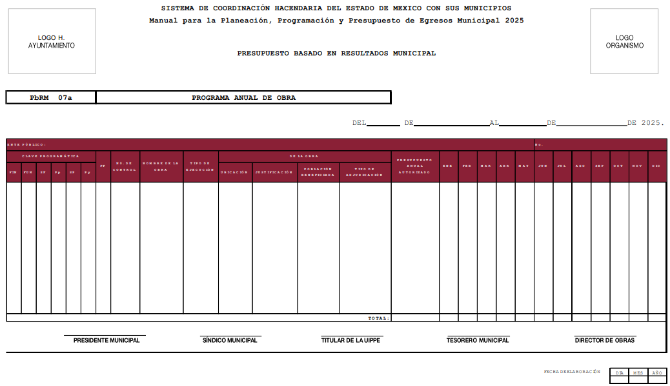
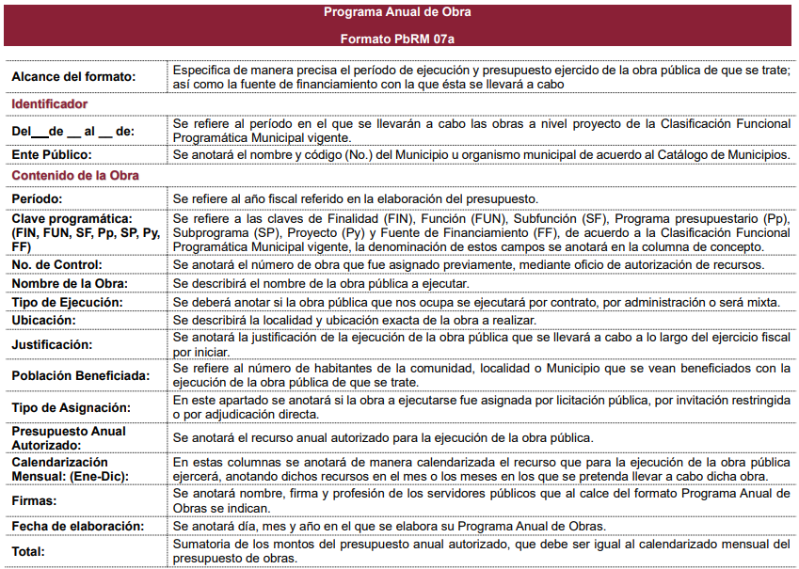
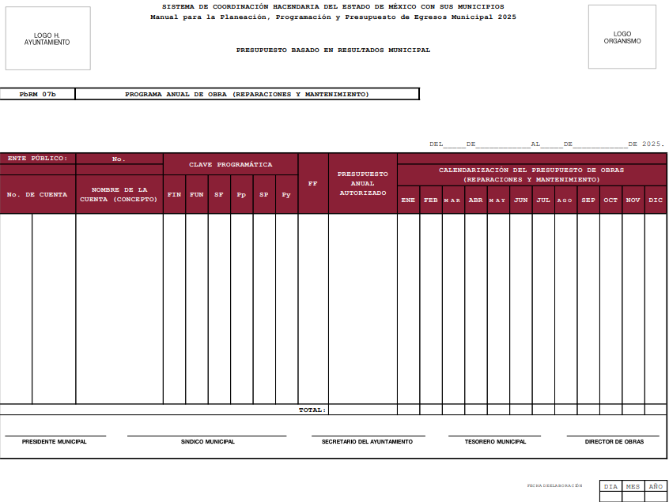
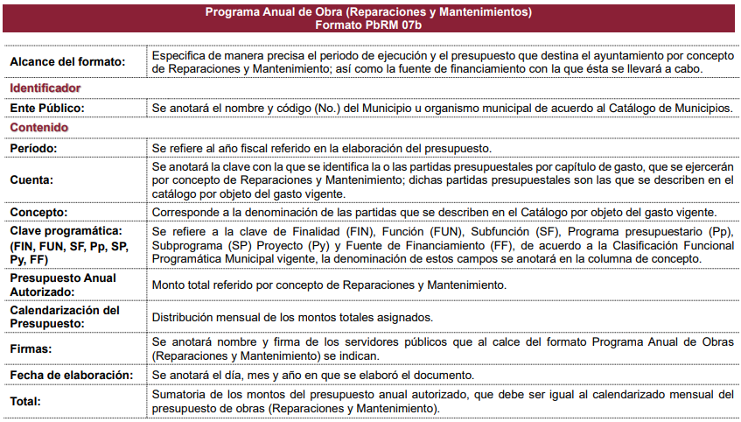

- De igual forma, el Sujeto Obligado se encuentra obligado a entregar al Órgano Superior de Fiscalización del Estado de México, como parte de los informes trimestrales, el Avance del Programa Anual de Obras, como se desprende de los Lineamientos para la integración y presentación de los Informes Trimestrales Estatales y Municipales del Ejercicio Fiscal 2025, los cuales establecen el formato mediante el cual debe presentarse la información que integra dichos informes y los instructivos de llenado correspondientes; de conformidad con los Lineamientos del ejercicio 2025, la información que generan los entes fiscalizables de carácter municipal con motivo del avance del programa anual de obras, se encuentra contenida en el Módulo 2 Información Presupuestaria, Sub módulo Información Presupuestal (Plataforma Digital), como se muestra a continuación:
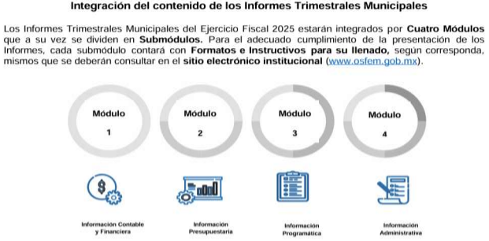

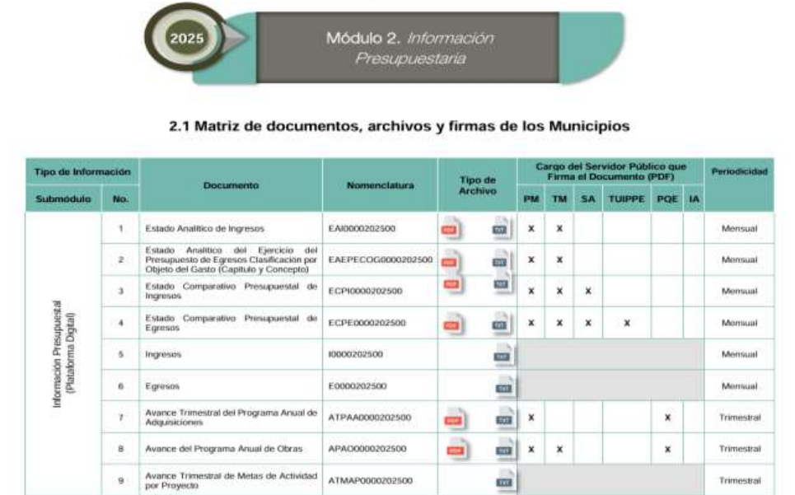

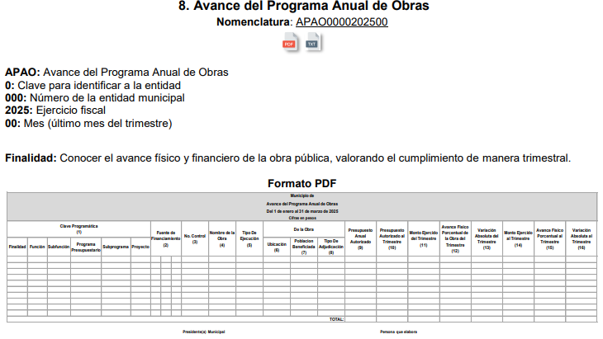
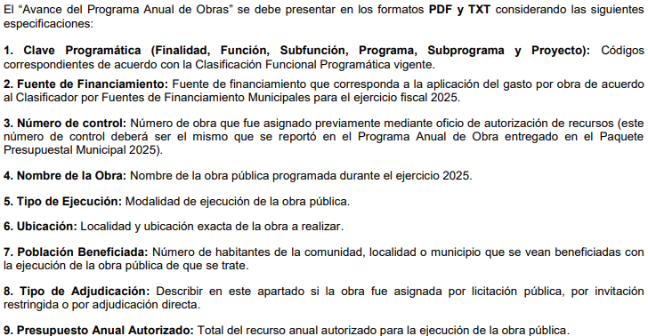
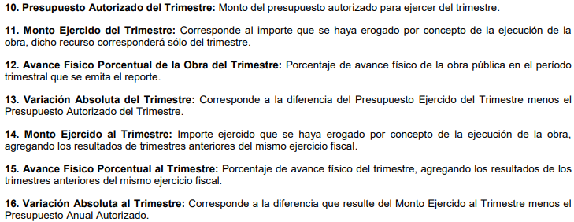
- Por otro lado, es oportuno hacer alusión al Libro Décimo Segundo. De la obra pública, del Código Administrativo del Estado de México, el cual, de conformidad con el artículo 12.1, regular los actos relativos a la planeación, programación, presupuestación, adjudicación, contratación, ejecución y control de la obra pública, así como los servicios relacionados con la misma que, por sí o por conducto de terceros, realicen las secretarías y unidades administrativas del Poder Ejecutivo del Estado; la Fiscalía General de Justicia; los ayuntamientos de los municipios del Estado; los organismos auxiliares y fideicomisos públicos del Estado y municipios; y los tribunales administrativos.
- En este tenor, de acuerdo con el artículo 12.4 del Libro Décimo Segundo del referido Código, se considera obra pública todo trabajo que tenga por objeto principal construir, instalar, ampliar, adecuar, remodelar, restaurar, conservar, mantener, modificar o demoler bienes inmuebles propiedad del Estado, de sus dependencias y entidades y de los municipios y sus organismos con cargo a recursos públicos estatales o municipales, quedando comprendidos dentro de la obra pública:
I. El mantenimiento, restauración, desmantelamiento o remoción de bienes muebles incorporados o adheridos a un inmueble;
II. Los proyectos integrales o comúnmente denominados llave en mano, en los cuales el contratista se obliga desde el diseño de la obra hasta su terminación total, incluyéndose, cuando se requiera, la transferencia de tecnología;
III. Los trabajos de exploración, localización y perforación; mejoramiento del suelo y/o subsuelo; desmontes y extracción y aquellos similares que tengan por objeto la explotación y desarrollo de los recursos naturales que se encuentran en el suelo y/o subsuelo;
IV. Los trabajos de infraestructura agropecuaria e hidro - agrícola:
V. La instalación, montaje, colocación y/o aplicación, incluyendo las pruebas de operación de bienes muebles que deban incorporarse, adherirse o destinarse a un inmueble, siempre que dichos muebles sean proporcionados por la convocante al contratista o bien, cuando su adquisición esté incluida en los trabajos que se contraten y su precio sea menor al de estos últimos;
VI. Los demás que tengan por objeto principal alguno de los conceptos a que se refiere el párrafo primero de este artículo, excluyéndose expresamente los trabajos regulados por el Libro Décimo Sexto del Código.

- Así también del artículo 12.5 del Libro Décimo Segundo se señala que son servicios relacionados con la obra pública, los trabajos que tengan por objeto concebir, diseñar y calcular los elementos que integran un proyecto de obra pública; las investigaciones, estudios, asesorías y consultorías que se vinculen con los actos que regula el Libro Décimo Segundo; la dirección y supervisión de la ejecución de las obras y los estudios que tengan por objeto principal rehabilitar, corregir o incrementar la eficiencia de las instalaciones con excepción de los trabajos regulados por el Libro Décimo Sexto del Código, quedando comprendidos dentro de los servicios relacionados con la obra pública:
I. La planeación, incluyendo los trabajos que tengan por objeto concebir, diseñar, proyectar y calcular los elementos que integran un proyecto de ingeniería básica, estructural de instalaciones, de infraestructura, industrial, electromecánica y de cualquier otra especialidad de la ingeniería que se requiera para integrar un proyecto ejecutivo de obra pública;
II. La planeación, incluyendo los trabajos que tengan por objeto concebir, diseñar, proyectar y calcular los elementos que integran un proyecto urbanístico, arquitectónico, de diseño gráfico o artístico y de cualquier otra especialidad del diseño, la arquitectura y el urbanismo, que se requiera para integrar un proyecto ejecutivo de obra pública, así como los estudios inherentes al desarrollo urbano en el Estado;
III. Los estudios técnicos de agrología y desarrollo pecuario, hidrología, mecánica de suelos, sismología, topografía, geología, geodesia, geofísica, geotermia, meteorología, aerofotogrametría, ambientales, ecológicos y de ingeniería de tránsito;
IV. Los estudios económicos y de planeación de preinversión, factibilidad técnico económica, ecológica o social, de evaluación, adaptación, tenencia de la tierra, financieros, de desarrollo y restitución de la eficiencia de las instalaciones;
V. Los trabajos de coordinación, supervisión y control de obra; de laboratorio de análisis y control de calidad; de laboratorio de geotecnia, de resistencia de materiales y radiografías industriales; de preparación de especificaciones de construcción, presupuestación o la elaboración de cualquier otro documento o trabajo para la adjudicación del contrato de obra correspondiente;
VI. Los trabajos de organización, informática, comunicaciones, cibernética y sistemas aplicados a las materias que regulan este Libro;
VII. Los dictámenes, peritajes, avalúos y auditorías técnico normativas, y estudios aplicables a la obra pública;
VIII. Los estudios que tengan por objeto rehabilitar, corregir, sustituir o incrementar la eficiencia de las instalaciones en un bien inmueble;
IX. Los estudios de apoyo tecnológico, incluyendo los de desarrollo y transferencia de tecnología, entre otros;
X. Los demás que tengan por objeto alguno de los conceptos a que se refiere el párrafo primero de este artículo.

- Por otra parte el artículo 12.12 del Libro Décimo Segundo, señala que en la planeación de la obra pública o de los servicios relacionados con la misma, las dependencias, entidades y ayuntamientos en lo que les corresponda, deberán, entre otras previsiones, considerar la disponibilidad de recursos financieros.

- Por cuanto hace al procedimiento de adjudicación, el Capítulo Tercero del Libro Décimo Segundo del Código Administrativo del Estado de México, dispone lo siguiente:
“Artículo 12.20.- Los contratos a que se refiere este Libro, se adjudicarán a través de licitaciones públicas, mediante convocatoria pública.
Artículo 12.21.- Las dependencias, entidades y ayuntamientos podrán adjudicar contratos para la ejecución de obra pública o servicios relacionados con la misma. mediante las excepciones al procedimiento de licitación siguientes:
I. Invitación restringida;
II. Adjudicación directa.”
Como se advierte, la normativa contempla como modalidades para la adjudicación de contratos de obra pública y servicios relacionados con la misma la licitación pública, y de manera excepcional a través de invitación restringida y adjudicación directa, cuyas formalidades se encuentran previstas en el Reglamento del Libro Décimo Segundo del Código Administrativo del Estado de México, disponiendo lo siguiente:
“Artículo 26.- La licitación pública es el procedimiento de adjudicación de una obra pública o de un servicio por convocatoria pública. Tiene por objeto asegurar la participación abierta de todos los interesados en igualdad de condiciones y la selección fundamentada y transparente de la propuesta más conveniente para las dependencias, entidades y ayuntamientos.
...
Artículo 28.- Las dependencias y entidades podrán convocar a licitación pública, adjudicar y contratar obra pública y servicios sólo cuando la Secretaría del Ramo se los haya autorizado por contar con elementos propios y organización necesarios para realizarlas. Esta autorización deberá estar publicada en la Gaceta del Gobierno del Estado de México.
Los ayuntamientos, que realicen obras o servicios con cargo parcial o total a recursos estatales, deberán solicitar la autorización preferentemente al inicio de su periodo de gestión, la que deberá estar publicada en la Gaceta del Gobierno del Estado de México.
...
Artículo 30.- El procedimiento de licitación pública inicia con la publicación de la convocatoria y concluye con el fallo y adjudicación. Cubrirá las etapas siguientes:
I. La formulación de las bases de licitación;
II. La publicación de la convocatoria;
III. La venta de las bases de licitación;
IV. La visita al sitio donde se realizarán los trabajos;
V. Las juntas de aclaraciones;
VI. La presentación y apertura de propuestas;
VII. La evaluación de propuestas; y
VIII. El fallo y adjudicación.
...
Artículo 45.- El convocante deberá requerir a los licitantes que integren los siguientes documentos de carácter legal y administrativo en sus propuestas:
I. Escrito en el que manifieste su domicilio en el Estado de México para oír y recibir notificaciones y los documentos correspondientes al procedimiento de licitación. En el domicilio señalado se podrán realizar las notificaciones, inclusive las de carácter personal, que surtirán todos sus efectos legales mientras no se señale otro distinto en el propio Estado;
II. Escrito en el que manifieste no encontrarse en ninguno de los supuestos del artículo 12.48 del Libro;
III. Declaración fiscal anual o estados financieros dictaminados por contador público certificado independiente, que corresponda al último ejercicio fiscal. Si el procedimiento de licitación se realiza durante el primer trimestre del año, se podrán presentar los estados financieros dictaminados por contador público certificado independiente o la declaración fiscal anual correspondientes al penúltimo ejercicio fiscal, en ambos casos, la última declaración fiscal provisional. Con la documentación financiera y fiscal se acreditará el capital contable requerido por el convocante.
IV. Las empresas de reciente creación deberán presentar la documentación financiera y fiscal más actualizada a la fecha de presentación de la propuesta;
V. Identificación oficial vigente con fotografía, tratándose de personas físicas;
VI. Manifestación escrita de la persona jurídica en que señale que su representante cuenta con facultades suficientes para comprometerla. Éste contendrá los datos siguientes:
a. De la persona jurídica: denominación o razón social, clave del registro federal de contribuyentes; nombre, número y circunscripción territorial del notario público o fedatario que protocolizó las escrituras públicas en las que consta el acta constitutiva y, en su caso, sus reformas o modificaciones; número y fecha de las mismas; descripción del objeto social, nombres de los accionistas; capital social; y los datos de inscripción en el Registro Público de Comercio, y
b. Del representante: nombre del apoderado; nombre, número y circunscripción territorial del notario público o fedatario que protocolizó los instrumentos notariales; y número y fecha de éstos, en los que se asientan las facultades para suscribir la propuesta.
Los interesados que decidan agruparse para presentar una propuesta, acreditarán en forma individual los requisitos señalados, además de entregar una copia del convenio correspondiente en el que se precise la parte o partes de la obra que será responsabilidad de cada uno. El representante común presentará los documentos de los integrantes de la agrupación y los del convenio.
VII. Documento en el que se comprometa a realizar la obra por el importe que señala, cumpliendo los requisitos determinados por el convocante;
VIII. La garantía de seriedad de la propuesta: cheque cruzado o para depósito en cuenta, los que deberán ser expedidos a favor de:
a. En el caso de las dependencias al Gobierno del Estado de México;
b. En el caso de las entidades a ellas mismas; y
c. En el caso de los ayuntamientos a la Tesorería Municipal.
IX. Copia del recibo de compra u obtención de las bases.
Artículo 46.- Atendiendo a las características, complejidad y magnitud de los trabajos, el convocante podrá requerir al licitante que en su propuesta incluya la documentación relacionada con su experiencia profesional:
I. Manifestación de conocer los proyectos arquitectónicos y de ingeniería; las normas técnicas y de calidad de los materiales; las especificaciones generales y particulares de construcción contenidas en la licitación; y las leyes y reglamentos aplicables;
II. Descripción de la planeación de los trabajos, especialmente del procedimiento constructivo. El convocante señalará las condicionantes técnicas que procedan conforme a los proyectos;
III. Relación comprobable de los trabajos realizados por el licitante y su personal, que acrediten la experiencia y la capacidad técnica solicitadas, con el nombre del contratante; la descripción de las obras y su participación en ellas; los importes totales, ejercidos y por ejercer; y las fechas de inicio y terminación previstas;
IV. Currículos de los profesionales al servicio del licitante con experiencia en obras de características técnicas y magnitud similares; identificando a los que se encargarán de la ejecución y administración de la obra;
V. Así mismo el documento que certifique los conocimientos y habilidades de los profesionales responsables de formular precios unitarios y de la superintendencia de construcción.
VI. En su caso, escrito en el que señale la parte de los trabajos que subcontratará y la información necesaria que acredite la experiencia y capacidad técnica y económica del o los subcontratistas;
VII. En su caso, manifestación de conocer y haber considerado en su propuesta los materiales y equipos de instalación permanente que le proporcionará el convocante y el programa de suministro correspondiente;
VIII. Constancia expedida por el convocante de haber visitado el sitio de los trabajos y manifestación escrita de conocer sus condiciones ambientales; IX. Manifestación de haber considerado las modificaciones que, en su caso, se hayan efectuado a las bases de licitación;
X. Manifestación de que los precios consignados en su propuesta no se cotizan en condiciones de prácticas desleales de comercio internacional en su modalidad de discriminación de precios o de subsidios, en el caso de que se requiriesen materiales, maquinaria y equipo de instalación permanente de origen extranjero;
XI. Manifestación escrita de que conoce y aplicará, en su caso, las distintas disposiciones en materia de protección ambiental y ecológica;
XII. Relación de maquinaria y equipo de construcción, indicando si son de su propiedad o en arrendamiento, con o sin opción a compra; modelo y usos actuales; su ubicación física; la fecha en que se dispondrá de ellos en el sitio de la obra. Para la maquinaria o equipo de construcción en arrendamiento, deberá presentar carta compromiso de arrendamiento y disponibilidad en el caso de que resultare ganador;
XIII. Manifestación de conocer el contenido del modelo del contrato y su conformidad de ajustarse a sus términos.
...
Artículo 49.- Los licitantes son los únicos responsables de que sus propuestas sean entregadas en tiempo y forma en el acto de presentación y apertura de propuestas. Todos los documentos de la propuesta deberán estar foliados y firmados por el licitante o su representante legal, se entregarán en un sobre cerrado que contendrá:
I. La documentación legal y administrativa;
II. La propuesta y económica.
El licitante deberá identificar los sobres con el nombre de la dependencia, entidad o ayuntamiento; número y denominación de la licitación, la fecha, nombre o razón social del licitante y el contenido del sobre.

...
Artículo 69.- Cuando las dependencias, entidades y ayuntamientos determinen optar por las modalidades de invitación restringida o adjudicación directa, deberán respaldar su determinación en un estudio que fundamente su conveniencia por ofrecer mejores condiciones para el Estado de México, tomando en cuenta los siguientes criterios:
I. Economía, que signifique un menor costo de la obra o servicio;
II. Oportunidad, que permita satisfacer la necesidad que se atiende con la obra pública o servicio en el menor lapso posible;
III. Eficacia, que la obra o servicio satisfaga la necesidad que la origina;
IV. Eficiencia, que se dé el máximo aprovechamiento de los recursos que la dependencia, entidad o ayuntamiento asigne a la obra o servicio;
V. Imparcialidad, que la adjudicación de la obra o servicio se realice sin favorecer a ninguno de los interesados;
VI. Honradez, que garantice una justa prestación para las partes involucradas;
VII. Transparencia, que se respeten escrupulosamente en la adjudicación de la obra o servicio los procedimientos establecidos en el Libro y en este Reglamento.
...
Artículo 85.- En caso de declararse desierto un procedimiento de licitación, la dependencia, entidad o ayuntamiento que cuente con Comité Interno de Obra Pública solicitará el dictamen de procedencia del procedimiento de invitación restringida a ese órgano colegiado; para ello, la unidad ejecutora de obra pública integrará y presentará el caso, que contendrá:
I. La descripción general de la obra o servicio;
II. El informe del procedimiento de licitación pública que fue declarado desierto;
III. La fecha probable de inicio de los trabajos y el plazo de ejecución de los mismos;
IV. El presupuesto base;
V. La autorización presupuestal;
VI. El nombre y firma del titular del área responsable de la ejecución de los trabajos; y
VII. El formato de caso para el dictamen de procedencia de excepción.
Cuando la dependencia, entidad o ayuntamiento no cuente con Comité Interno de Obra Pública, la unidad ejecutora de obra pública deberá integrar el caso que someterá a la autorización del titular.
En ambos procedimientos, el titular de la dependencia, entidad o ayuntamiento emitirá un acuerdo en el que autorice el procedimiento de invitación restringida por excepción a la licitación pública. En este acuerdo, se determinarán los plazos en que se realizarán cada una de las etapas.
Articulo 86.- En función de las características de los trabajos a realizar y a sus requerimientos de ejecución, las dependencias, entidades o ayuntamientos determinarán las características de experiencia, capacidad técnica y solvencia que deben reunir las personas que se invitarán al procedimiento de adjudicación.
Las dependencias, entidades y ayuntamientos seleccionarán del catálogo de contratistas, que opere la Secretaría del Ramo, a cuando menos tres personas que serán invitadas a presentar propuestas; asimismo, formularán los oficios de invitación que contendrán:
I. El nombre del convocante;
II. El nombre y la ubicación de la obra o servicio;
III. El nombre y domicilio del invitado y la referencia a su clave de registro en el catálogo de contratistas;
IV. La invitación expresa y el señalamiento de las fechas previstas para las etapas del procedimiento;
V. La indicación de que se anexan las bases de la invitación;
VI. Nombre y firma del servidor público responsable del proceso;
VII. El origen de los recursos para la realización de la obra o servicio; y
VIII. El plazo de ejecución de los trabajos, indicando la fecha estimada de inicio de los mismos.
Articulo 87.- El procedimiento de invitación restringida seguirá los mismos pasos que el de licitación pública salvo la publicación de la convocatoria, misma que se sustituye por la invitación señalada en el artículo anterior.
Artículo 88.- Si la dependencia, entidad o ayuntamiento necesita llevar a cabo un procedimiento de adjudicación directa, salvo que las obras o servicios a contratar no rebasen los montos establecidos por el Presupuesto de Egresos del Gobierno del Estado de México del ejercicio correspondiente y cuenta con Comité Interno de Obra Pública, se solicitará a ese órgano colegiado el dictamen de procedencia del procedimiento de adjudicación directa; para ello, la unidad ejecutora de obra pública o servicio integrará y presentará el caso conforme se señalo en el procedimiento de invitación restringida.
Cuando la dependencia, entidad o ayuntamiento no cuente con Comité Interno de Obra Pública, la unidad ejecutora de obra pública deberá integrar el caso que someterá a la autorización del titular.
Artículo 89.- El titular de la dependencia, entidad o ayuntamiento emitirá un acuerdo en el que autorice el procedimiento de adjudicación directa.
...
Articulo 91.- El convocante recibirá de la persona invitada la documentación de su propuesta para su evaluación la revisará y, en su caso, procederá a formular el contrato correspondiente.”

- Relativo al procedimiento de contratación, el artículo 12.38 del Libro Décimo Segundo del Código Administrativo de la entidad, dispone que la adjudicación de la obra o servicios relacionados con la misma obligará a la dependencia, entidad o ayuntamiento y a la persona en que hubiere recaído, a suscribir el contrato respectivo dentro de los diez días hábiles siguientes al de la notificación del fallo, por lo que los contratos de obra pública y servicios relacionados con la misma, deben contener, como mínimo los requisitos que establece el artículo 104 del Reglamento del Libro Décimo Segundo del Código Administrativo, a saber:
I. La autorización presupuestal para cubrir el compromiso derivado del contrato y sus anexos;
II. La indicación del procedimiento conforme al cual se adjudicó el contrato;
III. La descripción pormenorizada de los trabajos que se deban ejecutar, debiendo acompañar los proyectos, planos, especificaciones, programas y presupuestos como parte integrante del contrato en el caso de las obras; tratándose de servicios, los términos de referencia;
IV. El precio a pagar por los trabajos objeto del contrato. En el caso de contratos mixtos, la parte y el monto que se cubrirá sobre la base de precios unitarios y la correspondiente a precio alzado;
V. El plazo de ejecución de los trabajos determinado en días naturales, indicando la fecha de inicio y término de los mismos, así como el plazo para la recepción física de los trabajos y la elaboración del finiquito, los cuales deben ser establecidos de acuerdo con las características, complejidad y magnitud de los trabajos;
VI. Porcentajes, número y fechas de las exhibiciones y amortización de los anticipos que se otorguen;
VII. Forma y términos de garantizar la correcta inversión de los anticipos y el cumplimiento del contrato;
VIII. Plazos, forma y lugar de pago de las estimaciones de trabajos ejecutados y, cuando corresponda, de los ajustes de costos;
IX. Penas convencionales por atraso en la ejecución de los trabajos por causas imputables a los contratistas, determinadas únicamente en función del incumplimiento al programa convenido, las que en ningún caso podrán ser superiores, en su conjunto, al monto de la garantía de cumplimiento. El contratante deberá establecer los términos, forma y porcentajes para aplicar las penas convencionales;
X. Términos en que el contratista, en su caso, reintegrará las cantidades que hubiere recibido en exceso por la contratación o durante la ejecución de los trabajos, para lo cual se utilizará el procedimiento que se establezca;
XI. Procedimiento de ajuste de costos que deberá ser el determinado desde las bases de la licitación por el convocante, el cual deberá regir durante la vigencia del contrato;
XII. Causales y procedimiento mediante los cuales el contratante podrá dar por rescindido el contrato en los términos de este Reglamento;
XIII. Los procedimientos mediante los cuales las partes resolverán, entre sí, las discrepancias futuras y previsibles sobre problemas específicos de carácter técnico y administrativo;
XIV. Señalamiento del domicilio en el Estado para oír y recibir notificaciones; y
XV. Manifestación de renuncia expresa al fuero que les pudiera corresponder en función de su domicilio presente o futuro en el caso de que no se encuentre en el Estado de México.

- El contrato deberá firmarse dentro de los diez días hábiles siguientes a la notificación del fallo. Se deberá entregar al contratista una copia del contrato firmado; para los efectos del Libro Décimo Segundo y su Reglamento, el contrato, sus anexos y la bitácora son los instrumentos que establecen los derechos y obligaciones de las partes, posteriormente el contratante enviará a la Secretaría del Ramo y a la Contraloría un informe de los contratos formalizados por excepción a la licitación pública durante el mes inmediato anterior, dentro de los cinco primeros días hábiles de cada mes. De la misma manera, lo harán los ayuntamientos que en esas modalidades contraten obra pública o servicios con cargo total o parcial a los recursos estatales.
- Finalmente, por lo que se refiere a la recepción de los trabajos, los artículos 230, 231, 232, 233 y 234 del Reglamento del Libro Décimo Segundo del Código Administrativo disponen lo siguiente:
“Artículo 230.- Para iniciar el procedimiento de recepción de los trabajos, el contratista deberá notificar al contratante la terminación de los mismos mediante la bitácora y por escrito, anexando los documentos de soporte que incluye una relación de las estimaciones o de gastos aprobados, monto ejercido y créditos a favor o en contra. Artículo 231.- Si, durante la verificación de los trabajos, el contratante observa deficiencias, deberá solicitar al contratista que realice las correcciones o reparaciones conforme a lo establecido en el contrato. En este caso, el plazo de verificación de los trabajos, pactado en el contrato, se podrá ampliar por el periodo que acuerden las partes para la reparación de las deficiencias. Lo anterior, sin perjuicio de que el contratante opte por la rescisión del contrato.
Artículo 232.- En la fecha señalada, el contratante recibirá físicamente los trabajos y levantará el acta correspondiente, que contendrá:
I. Lugar, fecha y hora en que se levante;
II. Nombre y firma del residente de obra y, en su caso, del supervisor de los trabajos y del superintendente de construcción;
III. Nombre y firma de los representantes de las Secretarías del Ramo y de Finanzas, de la Contraloría y del área responsable de operar la obra pública que se recibe;
IV. Descripción de los trabajos que se reciben;
V. Importe contractual, incluyendo el de los convenios modificatorios;
VI. Periodo de ejecución de los trabajos, precisando las fechas de inicio y terminación contractual y el plazo en que realmente se ejecutaron, incluyendo los convenios;
VII. Relación de las estimaciones pagadas y por pagar;
VIII. Declaración de las partes en que conste la entrega de los planos actualizados de la construcción final, así como los manuales e instructivos de operación y mantenimiento y los certificados de garantía de calidad y de servicio de los bienes instalados; y
IX. Constancia de que el archivo de documentos derivados de la realización de los trabajos fue entregado a la residencia de obra o a la supervisión por parte del contratista.
Artículo 233.- El contratante podrá efectuar recepciones parciales de los trabajos sin estar concluida la totalidad de la obra, cuando considere que hay trabajos terminados cuyos espacios pueden utilizarse y requieren conservación. Para ello, levantará un acta que se apegará a lo previsto en el artículo anterior.
Artículo 234.- Para dar por terminados, parcial o totalmente, los derechos y obligaciones asumidos por las partes en un contrato de obras o servicios, el contratante deberá elaborar el finiquito correspondiente, anexando el acta de recepción física de los trabajos.
Elaborado este finiquito, el contratante dará por terminado el contrato, quedando subsistentes las acciones que se deriven del finiquito y la garantía de defectos y vicios ocultos señalada en el libro en el capítulo quinto de la ejecución Después de su formalización, el contratista no podrá presentar reclamación alguna de pago.”

- Por otro lado, el artículo 214 del Reglamento del Libro Décimo Segundo, establece que la ejecución de los trabajos deberá realizarse en el orden y tiempo previstos en los programas pactados en el contrato, al respecto, las atribuciones de la Contraloría Municipal, el Libro Décimo Segundo dispone lo siguiente:
“Artículo 271.- Las dependencias, entidades y ayuntamientos, podrán suspender temporal o definitivamente, en todo o en parte, las obras que realicen por administración directa, por razones de interés general o por cualquier causa justificada, mediante acuerdo del mismo servidor público que autorizó su realización.
Tratándose de suspensión definitiva de la obra, se deberá levantar acta circunstanciada, donde se haga constar el estado en que se encuentran los trabajos y las razones de la suspensión definitiva.
Las suspensiones temporales o definitivas que realicen las dependencias y entidades deberán comunicarse a la Secretaría del Ramo, a la Contraloría y, en el caso de las entidades, a la dependencia coordinadora de sector, dentro de los diez días naturales siguientes a la fecha en que se emita el acuerdo de suspensión.
Artículo 272.- La Contraloría, en las dependencias, entidades y ayuntamientos, previo a la ejecución de los trabajos por administración directa, verificará que se cuente con el presupuesto correspondiente y los programas de ejecución, de utilización de recursos humanos y, en su caso, de utilización de maquinaria y equipo de construcción. Asimismo, en el ejercicio de sus atribuciones estará atenta al desarrollo de la obra, a su entrega-recepción y en su caso, suspensión.
Artículo 276.- La Contraloría llevará a cabo el seguimiento de la obra pública y servicios que realicen las dependencias, entidades y ayuntamientos en su caso. El seguimiento abarcará:
I. La Planeación;
II. La Programación y presupuestación;
III. La licitación pública;
IV. La invitación restringida;
V. La adjudicación directa;
VI. La contratación;
VII. La ejecución;
VIII. La recepción y finiquito.
La Contraloría realizará las visitas, inspecciones, auditorias y supervisiones que considere necesarias. Podrá solicitar a los servidores públicos y a los contratistas los datos e informes relacionados con las obras y servicios objeto de dichas visitas, inspecciones, auditorias y supervisiones.
La Contraloría llevará el registro de las personas físicas o jurídicas que se encuentren en cualquiera de los supuestos a que se refieren las fracciones III, IV y VI del artículo 12.48 del Libro y lo dará a conocer a las dependencias, entidades y ayuntamientos por los medios que determine y recibirá de éstas la información correspondiente para la integración y difusión de dicho registro.
Artículo 277.- En el ejercicio de sus atribuciones, la Contraloría tiene la facultad de verificar que la realización de las obras públicas y los servicios se efectúen con apego a lo establecido en el Libro, este Reglamento, las disposiciones legales aplicables y conforme a los programas y presupuestos autorizados.
Artículo 278.- Cuando la Contraloría tenga conocimiento de que una dependencia, entidad o ayuntamiento no se hubiere apegado a las disposiciones legales aplicables, actuará conforme a los manuales y procedimientos que norman su actuación.”

- Así mismo y de conformidad con el ACUERDO DEL SECRETARIO DE INFRAESTRUCTURA POR EL QUE SE ESTABLECE EL ÍNDICE DE EXPEDIENTE ÚNICO DE OBRA PÚBLICA E INSTRUCTIVOS DE LLENADO EN LAS MODALIDADES DE ADJUDICACIÓN DIRECTA, INVITACIÓN RESTRINGIDA Y LICITACIÓN PÚBLICA, mediante el cual se establecen los índices de Expedientes Únicos de Obra e instructivos de llenado, en las modalidades de Adjudicación Directa, Invitación Restringida y Licitación Pública, para la integración del expediente único de obra pública que para tal efecto integran las dependencias, entidades, ayuntamientos y tribunales administrativos que ejecuten obra pública, los expedientes de Adjudicación Directa, Invitación Restringida y Licitación Pública, se integran de la siguiente manera:
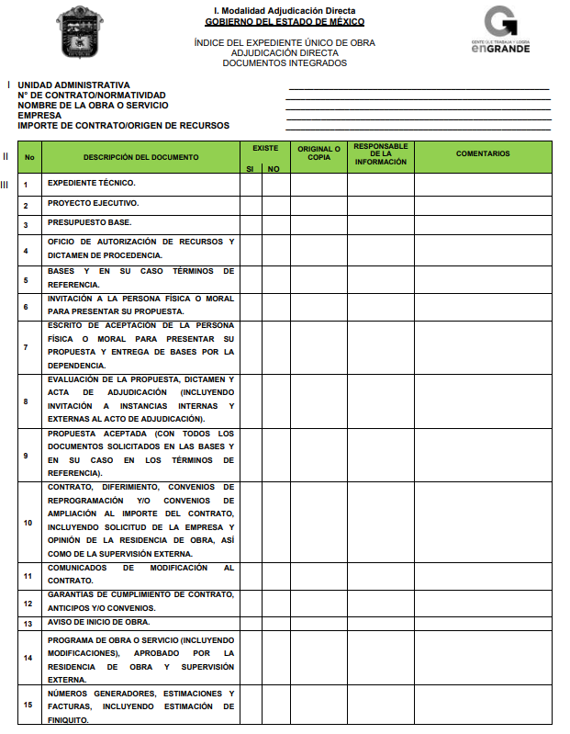
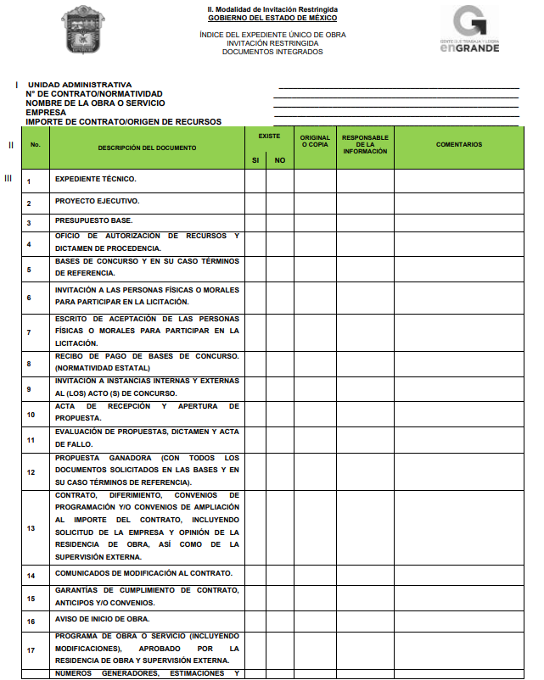

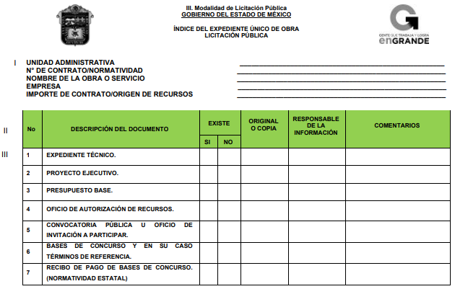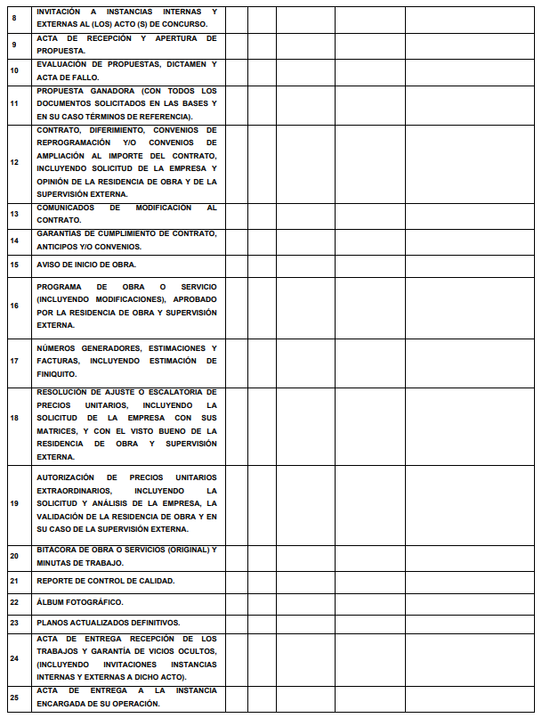
De donde se advierte que los expedientes únicos de obra pública, en las modalidades de adjudicación directa, invitación restringida y licitación pública, incluyen diversos documentos, entre los que se encuentra el oficio de autorización de recursos y dictamen de procedencia; la evaluación de la propuesta; el contrato: las garantías de cumplimiento de contrato; la bitácora de obra o servicios; el acta de recepción de los trabajos y el acta de entrega a la instancia encargada de su operación.
- Además, no debe perderse de vista que el artículo 92, fracción XIX de la Ley de Transparencia y Acceso a la Información Pública del Estado de México y Municipios, , los Sujetos Obligados deben poner a disposición del público de manera constante y actualizada, de forma sencilla, precisa y entendible, en los respectivos medios electrónicos, información relativa a los procesos y resultados sobre procedimientos de adjudicación directa, invitación restringida, y licitación de cualquier naturaleza, incluyendo la versión pública del expediente respectivo y de los contratos celebrados, por tratarse de una obligación de transparencia:
“Artículo 92. Los sujetos obligados deberán poner a disposición del público de manera permanente y actualizada de forma sencilla, precisa y entendible, en los respectivos medios electrónicos, de acuerdo con sus facultades, atribuciones, funciones u objeto social, según corresponda, la información, por lo menos, de los temas, documentos y políticas que a continuación se señalan:
(…)
XXIX. La información sobre los procesos y resultados sobre procedimientos de adjudicación directa, invitación restringida y licitación de cualquier naturaleza, incluyendo la versión pública del expediente respectivo y de los contratos celebrados, que deberán contener, por los menos, lo siguiente:
a) De licitaciones públicas o procedimientos de invitación restringida:
1) La convocatoria o invitación emitida, así como los fundamentos legales aplicados para llevarla a cabo;
2) Los nombres de los participantes o invitados;
3) El nombre del ganador y las razones que lo justifican;
4) El área solicitante y la responsable de su ejecución;
5) Las convocatorias e invitaciones emitidas;
6) Los dictámenes y fallo de adjudicación;
7) El contrato y, en su caso, sus anexos;
8) Los mecanismos de vigilancia y supervisión, incluyendo en su caso, los estudios de impacto urbano y ambiental, según corresponda;
9) La partida presupuestal, de conformidad con el clasificador por objeto del gasto, en el caso de ser aplicable;
10) Origen de los recursos especificando si son federales, estatales o municipales, así como el tipo de fondo de participación o aportación respectiva;
11) Los convenios modificatorios que, en su caso, sean firmados, precisando el objeto y la fecha de celebración;
12) Los informes de avance físico y financiero sobre las obras o servicios contratados;
13) El convenio de terminación;
14) El finiquito.
b) De las adjudicaciones directas:
1) La propuesta enviada por el participante;
2) Los motivos y fundamentos legales aplicados para llevarla a cabo;
3) La autorización del ejercicio de la opción;
4) En su caso, las cotizaciones consideradas, especificando los nombres de los proveedores y sus montos;
5) El nombre de la persona física o jurídica colectiva adjudicada;
6) La unidad administrativa solicitante y la responsable de su ejecución;
7) El número, fecha, el monto del contrato y el plazo de entrega o de ejecución de los servicios u obra;
8) Los mecanismos de vigilancia y supervisión, incluyendo, en su caso, los estudios de impacto urbano y ambiental, según corresponda;
9) Los informes de avance sobre las obras o servicios contratados;
10) El convenio de terminación; y
11) El finiquito;”
- De lo expuesto, se advierte que, los Sujetos Obligados deberán poner a disposición del público la información relativa a procesos y resultados sobre procedimientos de adjudicación directa, invitación restringida y licitación de cualquier naturaleza, donde se incluya, en versión pública, el expediente respectivo y los contratos celebrados que, para el caso en particular, los expedientes deberán contener:
● Licitación pública: convocatoria y fundamentos legales aplicables para llevarla a cabo, nombre de los participantes, nombre del ganador y razones, área solicitante y responsable de su ejecución, convocatorias emitidas, dictámenes y fallo de adjudicación, contrato y anexos, mecanismos de vigilancia y supervisión, de ser el caso, con los estudios de impacto urbano y ambiental, partida presupuestal de conformidad con el clasificador por objeto del gasto, origen de los recursos especificando si son federales, estatales o municipales, tipo de fondo de participación o aportación respectiva, convenios modificatorios, informes de avances, convenio de terminación y finiquito.
● Invitación restringida: invitación emitida y fundamentos legales aplicables para llevarla a cabo, nombre de los o invitados, nombre del ganador y razones, área solicitante y responsable de su ejecución, invitaciones emitidas, dictámenes y fallo de adjudicación, contrato y anexos, mecanismos de vigilancia y supervisión, de ser el caso, con los estudios de impacto urbano y ambiental, partida presupuestal de conformidad con el clasificador por objeto del gasto, origen de los recursos especificando si son federales, estatales o municipales, tipo de fondo de participación o aportación respectiva, convenios modificatorios, informes de avances, convenio de terminación y finiquito.
● Adjudicaciones directas: Propuestas enviadas por el participante, motivos y fundamentos legales, autorización del ejercicio de la opción, cotizaciones consideradas, nombre de persona física o jurídica adjudicada, número, fecha, monto del contrato, plazo de entrega o ejecución, mecanismos de vigilancia y supervisión, informes de avance sobre las obras o servicios, convenio de terminación y finiquito.

- Por consiguiente y de acuerdo a los Lineamientos Técnicos Generales para la publicación, homologación y estandarización de la información de las obligaciones establecidas en el título quinto y en la fracción IV del artículo 31 de la Ley General de Transparencia y Acceso a la Información Pública, que deben de difundir los sujetos obligados en los portales de Internet y en la Plataforma Nacional de Transparencia, para el cumplimiento de la obligación de transparencia señalada en el artículo 70 fracción XXVIII de la Ley General de Transparencia y Acceso a la Información Pública, vigentes a la fecha de la solicitud, los sujetos obligados deben publicar información sobre los actos, contratos y convenios celebrados, misma que debe presentarse en una base de datos en la que cada registro se hará por tipo de procedimiento, ya sea licitación pública, invitación restringida o adjudicación directa, especificando para cada tipo de procedimiento la materia, pudiendo ser obra pública, servicios relacionados con obra pública, arrendamiento, adquisiciones, o servicios, así como el carácter de cada uno, es decir, nacional o internacional, además se debe elaborar versión pública los documentos fuente que deban ser publicados en este apartado, tales como contratos, convenios, actas, dictámenes, fallos, convenios modificatorios, informes, entre otros, incluyendo sus anexos correspondientes, información que debe ser actualizada de manera trimestral, y conservarse la generada en el ejercicio en curso y la correspondiente a dos ejercicios anteriores.

- Por lo expuesto, se tiene que los motivos de inconformidad hechos valer por el Recurrente devienen fundados, resultando procedente MODIFICAR la respuesta proporcionada por el Sujeto Obligado y ORDENAR la entrega de los documentos que den cuenta respecto del bacheo realizado en la carretera Villa Victoria – El Oro referido en respuesta:
1. Tiempo utilizado para la realización de la obra
2. Metros cuadrados que fueron bacheados
3. La planeación de las tareas de bacheo en otras calles al veinte de agosto de dos mil veinticinco.

- Por lo anteriormente expuesto y fundado, este ÓRGANO GARANTE emite los siguientes: ---------------------------------------------------------------------------------------------------------------

R E S O L U T I V O S

PRIMERO. Resultan fundadas las razones o motivos de inconformidad hechos valer en el Recurso de Revisión 11213/INFOEM/IP/RR/2025, por lo que se MODIFICA la respuesta del SUJETO OBLIGADO en la solicitud de información 00184/JOSERIN/IP/2025, en términos del Considerando Cuarto de la presente resolución.

SEGUNDO. Se ORDENA al SUJETO OBLIGADO, a efecto de entregar vía Sistema de Acceso a la Información Mexiquense (SAIMEX), de ser procedente en versión pública respecto del bacheo realizado en la carretera Villa Victoria – El Oro referido en respuesta el documento en donde conste:
1. Tiempo utilizado para la realización de la obra
2. Metros cuadrados que fueron bacheados
3. La planeación de las tareas de bacheo en otras calles al veinte de agosto de dos mil veinticinco.

Para efectos de lo anterior, de ser procedente, deberá emitir el Acuerdo del Comité de Transparencia en términos de los artículos 49, fracción VIII y 132, fracción II, de la Ley de Transparencia y Acceso a la Información Pública del Estado de México y Municipios, en el que funde y motive las razones sobre los datos que se supriman o eliminen dentro del soporte documental respectivo objeto de las versiones públicas que se formulen y se pongan a disposición del RECURRENTE.

Para el caso en que no se cuente con la información relativa al punto 3, bastará con que así se haga del conocimiento a LA PARTE RECURRENTE en términos de lo que establece el artículo 19 segundo párrafo de la Ley de Transparencia Local.

TERCERO. NOTIFÍQUESE la presente resolución al Titular de la Unidad de Transparencia del Sujeto Obligado vía SAIMEX, para que conforme al artículo 186 último párrafo, 189 segundo párrafo y 194 de la Ley de Transparencia y Acceso a la Información Pública del Estado de México y Municipios; dé cumplimiento a lo ordenado dentro del plazo de diez días hábiles, e informe a este Instituto en un plazo de tres días hábiles siguientes sobre el cumplimiento dado a la presente y, se le apercibe que en caso de negarse a cumplir la presente resolución o hacerlo de manera parcial, se le impondrá una medida de apremio de conformidad con lo previsto en los artículos 198, 200, fracción III; 214, 215 y 216 de la Ley de Transparencia y Acceso a la Información Pública del Estado de México y Municipios.

CUARTO. De conformidad con el artículo 198 de la Ley de Transparencia y Acceso a la Información Pública del Estado de México y Municipios, de considerarlo procedente, el SUJETO OBLIGADO de manera fundada y motivada, podrá solicitar una ampliación de plazo para el cumplimiento de la presente resolución.

QUINTO. Notifíquese a EL RECURRENTE la presente resolución, vía SAIMEX.

SEXTO. Se hace del conocimiento del RECURRENTE que, de conformidad con lo establecido en el artículo 196 de la Ley de Transparencia y Acceso a la Información Pública del Estado de México y Municipios, en caso de que considere que la resolución le cause algún perjuicio podrá impugnarla vía juicio de amparo en los términos de las leyes aplicables.

ASÍ LO RESUELVE, POR UNANIMIDAD DE VOTOS, EL PLENO DEL INSTITUTO DE TRANSPARENCIA, ACCESO A LA INFORMACIÓN PÚBLICA Y PROTECCIÓN DE DATOS PERSONALES DEL ESTADO DE MÉXICO Y MUNICIPIOS, CONFORMADO POR LOS COMISIONADOS JOSÉ MARTÍNEZ VILCHIS, MARÍA DEL ROSARIO MEJÍA AYALA, SHARON CRISTINA MORALES MARTÍNEZ, LUIS GUSTAVO PARRA NORIEGA Y GUADALUPE RAMÍREZ PEÑA; EN LA CUARTA SESIÓN ORDINARIA, CELEBRADA EL CINCO (05) DE FEBRERO DE DOS MIL VEINTISÉIS, ANTE EL SECRETARIO TÉCNICO DEL PLENO ALEXIS TAPIA RAMÍREZ.

Convención Americana sobre Derechos Humanos. Artículo 13.
Constitución Política de los Estados Unidos Mexicanos. Artículo sexto, sección A, fracción I.
Corte Interamericana de Derechos Humanos. Caso Claude Reyes y otros vs. Chile. Sentencia de 19 de septiembre de 2006. Serie C. No. 151. Párr. 86.
Ibídem. Parr. 87.

